DirectX 11를 위한 간단한 MSAA

*이 샘플은 Windows 10 기념일 업데이트 SDK (14393)*

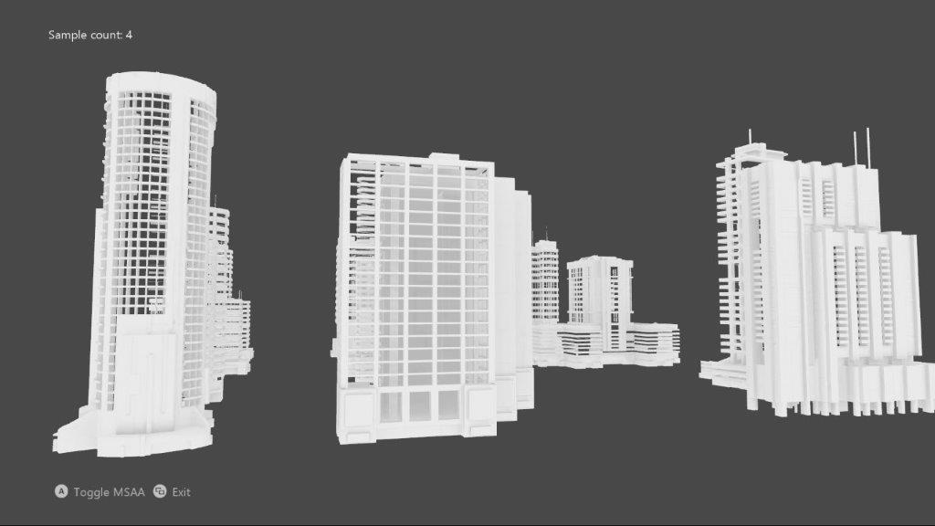

# 설명

이 샘플은 DirectX 11를 사용하여 3D 장면에 대한 MSAA 렌더링 대상 및 심도 / 스텐실 버퍼를 구현합니다.

# 샘플 사용하기

|  |  |  |
| --- | --- | --- |
| 액션 | 게임 패드 | 키보드 |
| MSAA 대 단일 샘플 전환 | A 버튼 | 스페이스 |
| 종료 | 보기 버튼 | Esc |

# 구현 정보

UI는 MSAA 없이 그려지며 MSAA 스왑 체인의 암시적 해결에 의존하기보다는 명시적인 해결 방법을 사용합니다.

## 시스템 요구사항

이 샘플은 Windows 8 이상과 호환됩니다.

이 샘플은 ([KB 2670838](https://support.microsoft.com/ko-kr/help/2670838/platform-update-for-windows-7-sp1-and-windows-server-2008-r2-sp1))이 설치된DirectX 11.1 런타임이 제공된 Windows 7 서비스 팩 1에서도 실행됩니다. 자세한 내용은 [이 블로그 게시물](https://blogs.msdn.microsoft.com/chuckw/2013/02/26/directx-11-1-and-windows-7-update/) 을 확인하십시오.

# 알려진 문제점

* Windows 10 Fall Creators Update (16299) 이전의 Windows 10 유효성 검사 레이어의 버그로 인해 새로운 "플립 스타일"스왑 체인을 사용하는 sRGB 형식의 DirectX 11 해결이 실패합니다. 이 문제는 Windows 10의 최신 버전에서 수정되었습니다.

# 업데이트 기록

초기 출시는 2018 년 5 월입니다.